
Вих. №________
від ______ / ______________ / 2020 р.

Комерційна пропозиція

При співпраці із Охоронною компанією «КАРДИНАЛ» мешканці будинку отримають:

- Індивідуальний підхід співробітника охорони до кожного мешканця.
- Надійних фахівців, які мають успішний досвід роботи в охоронні на аналогічних об’єктах.
- Високий рівень професіоналізму працівників компанії.
- Індивідуальне навчання, інструктаж та контроль кожного працівника.
- Ввічливість і тактовність співробітників компанії при спілкуванні з мешканцями та працівниками комплексу; твердість та рішучість у відношенні до порушників їх спокою.
- У разі виявлення аварійних ситуацій, які викликали пошкодження електричних, каналізаційних чи теплових мереж, пожежі працівники Охоронної компанії «КАРДИНАЛ» завжди знають як необхідно діяти, щоб звести негативні наслідки цього до мінімуму.
- Постійна робота над вдосконаленням та посиленням безпеки на території Вашого будинку.
- Вибір спецодягу виходячи з Ваших побажань.

При попередньому вивченні особливостей Вашого завдання нами визначено основні завдання:

- недопущення навмисного пошкодження загальнобудинкового майна;
- оперативне реагування і виклик спеціальних служб в нестандартних ситуаціях (пожежа, затоплення, медична допомога та інше);
- дотримання пропускного режиму на прибудинкову територію Вашого будинку;
- а також інші заходи для безпечного та комфортного перебування на території Вашого будинку.

Охоронці оснащенні:

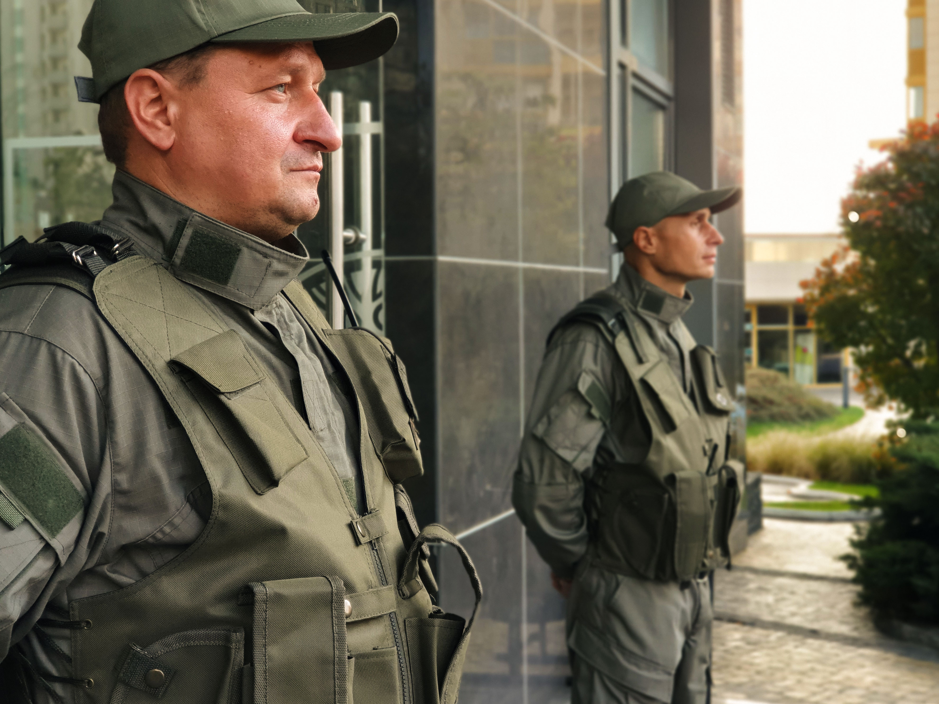
- формений одяг;
- портативні радіостанції;
- мобільні телефони;
- кнопка тривожної сигналізації;
- аптечки;
- палки резинові;
- газові балончики «Терен-4»;
- ліхтарі.

Підбір охоронців проходить за наступними вимогами:

- ріст – від 170 см;
- вік – 25-55 років;
- відсутність судимості та приводів до правоохоронних органів;
- наявність сертифікатів від нарколога та психіатра;
- відсутність обмежень по здоров’ю;
- рекомендації, характеристики з попереднього місця роботи;
- проходження перевірок на благонадійність;
- хороша фізична підготовка;
- стресостійкість та ввічливі манери спілкування

Репутацію та співпрацю із нашою компанією можуть підтвердити наступні компанії та підприємства:

- Житловий комплекс “Парк Авеню”;
- ПП “Ганзюк О.М. – котеджне містечко смт. Козин, Обухівський район, Київська обл.;
- Житловий комплекс “Нові Теремки”;
- Житловий комплекс “Петрівський квартал”;
- Житловий комплекс “Династія”;
- Бізнес центр “Глорія”;
- Бізнес центр “Елевен”
- Бізнес центр “Промінь”;
- та багато інших.

Вартість послуг, згідно Вашого завдання, буде складати 36900,00 грн (тридцять шість тисяч дев’ятсот гривень 00 копійок)

Об’єкт підключається на цілодобове реагування групами швидкого прибуття, у випадку надзвичайних подій, за рахунок охоронної компанії.

З повагою,
директор ТОВ «ОК «КАРДИНАЛ» В.М. Пересунько

